班级 姓名 学号 分数
第二章 《物态变化》测试卷（B卷）
（时间：60分钟，满分：100分）
一、选择题（每小题3分，共36分）
1．下列说法中，你认为最符合事实的是（ ）
A.人体的正常体温约为35℃ B.冰箱冷冻室的温度约为5℃
C.南京盛夏中午室外温度可达38℃ D.南京的冬季最低温度约为零下30℃。
【答案】 C
【解析】
A.人体正常体温为37℃左右，故错误；
B.冰箱冷冻室的温度约为﹣18℃；故错误；
C.南京夏季气温炎热，中午室外温度可达38℃，故正确；
D.南京冬季一般最低温度﹣5℃左右。 故答案选C。
2．（2020·咸宁）医护人员所戴的护目镜容易起水雾。护目镜上水雾的形成与下列现象成因相同的是（ ）
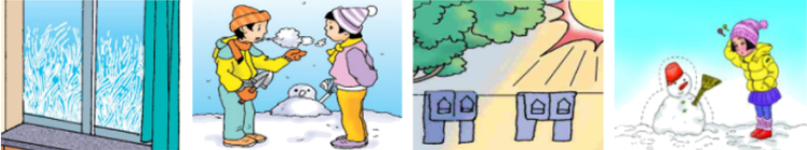
A. 玻璃上的“冰花” B. 嘴里呼出“白气” C. 湿衣服变干了 D. 雪人直接变小
【答案】B
【解析】
水雾是水蒸气遇冷液化形成的小水滴，水雾的形成是液化；
A．玻璃上的“冰花”是水蒸气遇冷凝华形成的固态小冰晶，故A不符合题意；
B．嘴里呼出的“白气”是水蒸气遇冷液化形成的小水滴，故B符合题意；
C．湿衣服变干是水蒸发，属于气化现象，故C不符合题意；
D．雪人直接变小是固态的雪直接变为水蒸气，是升华现象，故D不符合题意。
故选B。
3．（2020·贵港）七月的贵港市，大多数天气都是酷暑难耐。为了解暑，人们常常往饮料中加入冰块。饮料中的冰块会慢慢消失，这个过程是（ ）
A. 熔化 B. 凝固 C. 升华 D. 汽化
【答案】A
【解析】
固态冰块放入常温下的饮料中会吸热熔化，变为液态水，所以冰块慢慢消失。
故选A
4．（2020·连云港）下列关于热现象的解释正确的是（ ）
A. 冬天司机往水箱里加点酒精是为了提高液体的凝固点
B. 皮肤上涂一些酒精会感到凉爽是因为酒精蒸发时放热
C. 冻豆腐里面的小孔是由于豆腐里的水先凝固后熔化形成的
D. 从冰箱里取出的易拉罐外壁会出现小水滴是水蒸气凝华形成的
【答案】C
【解析】
A．司机向水箱里加酒精是为了降低水的凝固点，防止水箱中的水结冰，故A错误；
B．皮肤上涂一些酒精会感到凉爽是因为酒精蒸发时吸热，故B错误；
C．冻豆腐里的小孔是因为豆腐里的水先凝固后熔化形成的小孔，故C正确；
D．从冰箱里取出的易拉罐外壁会出现小水滴是水蒸气遇冷液化形成的小水珠，故D错误。
故选C。
5．（2020·龙东）下列物态变化过程中，不是放热的是（ ）
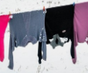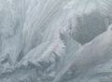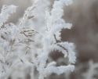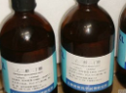
A．冬天衣服冻干 B．冬天窗上冰花 C．冬天草上白霜 D．压缩乙醚成液体
【答案】A
【解析】
A、冬天衣服冻干，是冰的升华现象，升华吸热，故A正确。
B、冬天窗上冰花，是空气中的水蒸气遇冷凝华形成的，凝华放热，故B错误。
C、冬天草上白霜，是空气中的水蒸气遇冷凝华形成的，凝华放热，故C错误。
D、压缩乙醚成液体，是液化现象，液化放热，故D错误。
故选：A。
6. 固态、液态和气态是物质常见的三种状态，某物质通过放热、吸热在甲、乙、丙三种物态之间转化，如图所示，下列说法正确的是（ ）
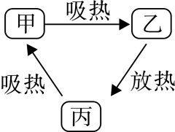
A.甲为固态，由甲到乙是升华过程 B.乙为液态，由乙到丙是凝固过程
C.丙为液态，由乙到丙是液化过程 D.丙为固态，由丙到甲是熔化过程
【答案】D
【解析】：由于丙到甲，甲到乙都需要吸热，所以乙物质为气态、丙物质为固态、甲物质为液态所以由丙到甲是熔化过程；故D选项符合题意；
7．（2020·孝感市)下面是与热现象有关的四幅图形，其中说法正确的是（ ）
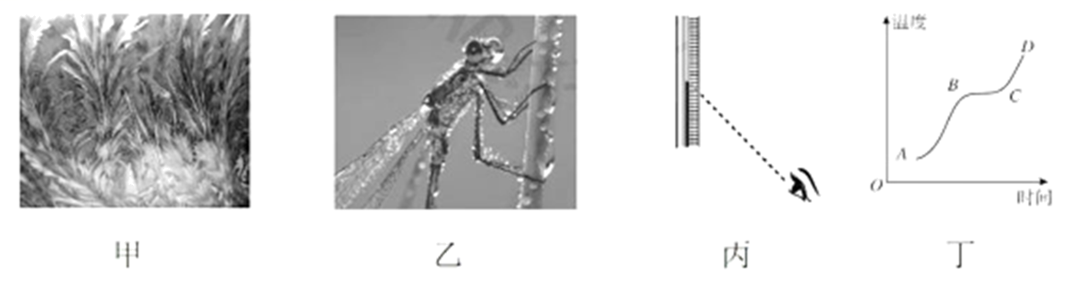
A. 图甲中寒冷玻璃上冰花是水蒸气升华而成
B. 图乙中昆虫和植物上的露珠是水蒸气液化而成
C. 图丙是某次温度计读数的示意图，这样读数会使测量结果偏大
D. 图丁是晶体熔化过程中温度变化曲线，其中晶体在BC段不吸收热量
【答案】B
【解析】
A．寒冷玻璃上的冰花是水蒸气凝华形成的，故A错误；
B．昆虫和植物上的露珠是空气中的水蒸气遇冷液化而成的，故B正确；
C．由丙图知，采用的是仰视读数，会使测量偏小，故C错误；
D．由丁图知，BC段物质处于熔化状态，晶体物质在熔化过程，继续从外界吸收热量，温度保持在熔点不变，故D错误。
故选B。
8．小红将一杯常温的开水放入正常工作的冰箱的冷冻室中，经过一段较长时间后，杯中的水发生了物态变化，图四个图象中能正确反映这杯水的物态变化过程的是（ ）
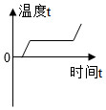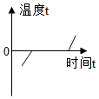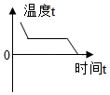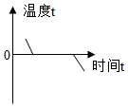
A． B． C． D．
【答案】D
【解析】
将一杯常温的开水放入正常工作的冰箱的冷冻室中，水的温度逐渐降低，经过一段较长时间后，水达到凝固温度0℃并逐渐凝
固；当水全部凝固后，冰的温度再次降低。由于A和B中图象温度升高，所以A和B都不正确；由于C图中的凝固点不是0℃，所以C
不正确。
故选：D。
9．将盛水的烧瓶加热，水沸腾后将烧瓶从火焰上拿开，迅速塞上瓶塞；再把烧瓶倒置后向瓶底浇上冷水，如图所示，下列分析正确的是（ ）
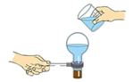
A．一直沸腾，浇上冷水时，停止沸腾
B．先停止沸腾，浇上冷水时，水面气压增大，水会再次沸腾
C．因没有继续加热，浇上冷水时，水不会沸腾
D．先停止沸腾，浇上冷水时，水面气压减小，水会再次沸腾
【答案】D
【解析】
将盛水的烧瓶加热，水沸腾后将烧瓶从火焰上拿开，由于水不能继续吸热，所以水会停止沸腾；迅速塞上瓶塞，再把烧瓶倒置后向瓶底浇上冷水，这时瓶内水面上方气压减小，水的沸点降低，这时烧瓶内的水恢复沸腾。
故选：D。
10．如图所示为甲、乙两种物质温度T随加热时间t变化的图象，下列说法正确的是（ ）
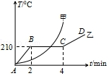
A.甲物质是晶体，乙物质是非晶体 B.甲物质的熔点为210℃
C.乙物质在BC段时处于固液共存状态 D.乙物质在BC段温度不变，不吸热
【答案】 C
【解析】晶体和非晶体的重要区别就是晶体有一定的熔点，而非晶体没有熔点。反映在熔化图象上：晶体的熔化图象有一水平线段，该水平线段对应的温度就是晶体的熔点；而非晶体的图象呈逐渐上升趋势，没有水平线段。晶体在熔化的过程中，是固液共存状态的；物质吸收热量、内能增加，但温度保持不变。
A、甲从一开始就熔化，没有固定的熔化温度，即甲没有熔点，所以甲是非晶体。乙物质在熔化过程中有温度不变的过程，即乙有一定的熔点，所以乙是晶体；故A错误；
B、分析图象可知，乙有一定的熔点，熔点为210℃，甲没有熔点，故B错误；
C、因为晶体有一定的熔点，在熔化过程中是固液共存状态的，故乙物质在BC段时处于固液共存状态，故C正确；
D、乙物质在BC段是晶体的熔化过程，此时吸收热量，但温度不变，故D错误。
11．在图中，正确描述由铁块铸造成铁轨过程中温度变化的是（ ）
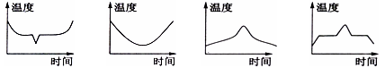
A. B. C. D.
【答案】 D
【解析】：铁是晶体，在铸造过程中，要先升温再降温。固态晶体不断吸热升温到达晶体的熔点，在这个熔化过程为固液共存态，此时温度不变，固态晶体越来越少直至熔化完毕，完全处于液态；而后，物质处于液态，继续吸热升温；再停止加热，液态物质放热降温，液态物质渐渐凝固，从液态到固液共存直到完全固态。
A选项，是晶体先凝固降温，后熔化升温的过程，故A错误。
B选项，是非晶体先凝固降温，后熔化升温的过程，故B错误。
C选项，是非晶体先熔化升温，后凝固降温的过程，故C错误。
D选项，是晶体先熔化升温，后凝固降温的过程，故D正确。
12．如图所示,常温下两个烧杯,分别盛有冰块和热水,上方均盖有一块玻璃分别为a、b,过一会儿可明显看到( )
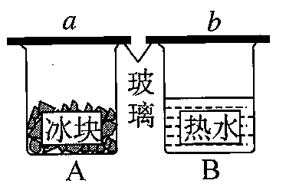
A.a、b两块玻璃外侧均有小水珠 B.a、b两块玻璃内侧均有小水珠
C.a块玻璃内侧,b块玻璃外侧有小水珠 D.a块玻璃外侧,b块玻璃内侧有小水珠
【答案】D
【解析】
a杯中放的是冰块,杯外的水蒸气遇冷液化成小水珠附着在玻璃的外表面;
b杯中装的是热水,杯内温度高,杯内的水蒸气遇冷液化成小水珠附着在玻璃的内表面.
所以D选项是正确的.
二、填空题（每空2分，共30分）
13．在测量水的温度时，甲、乙、丙三位同学按图所示方法读数，正确的是_____，水的温度是_____℃。
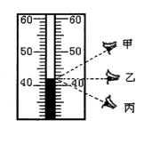
【答案】乙；42；
【解析】
温度计读数时，视线应该与温度计内的液面相平，故正确方法为乙；该温度计分度值为1℃，读数为40℃+2×1℃=42℃。
14．（2020·毕节）小东从开着空调的室内刚走到室外时，眼镜的镜片变模糊，这是由于空气中的水蒸气___ _ （填物态变化名称）形成的；他在游泳后走上岸感觉到有点冷，是由于身上的水汽化__ ___（填“吸热”或“放热”）所致。
【答案】(1). 液化；(2). 吸热；
【解析】
（1）小东从开着空调的室内刚走到室外时，眼镜片的温度较低，室外空气中水蒸气遇到温度较低的眼镜片放热液化，形成的小水滴附着在镜片上，所以镜片变模糊。
（2）游泳后走上岸时身上有水，水蒸发时，从身体吸收热量，所以会感觉到有点冷。
15．（2019•宜昌）滑雪是很多人喜欢的冬季运动，自然界的雪是水蒸气 而成的；当自然界降雪不足时，滑雪场需要“人工造雪”；在0℃以下的天气里，造雪机喷射出水雾，这些雾滴遇到冷空气发生 ，形成“人工雪”。（两空均填物态变化名称）
【答案】凝华；凝固。
【解析】
自然界的雪空气中的水蒸气直接变为固态的小冰晶，是凝华现象；造雪机喷射出水雾，微小的水滴与“冷空气”凝固形成小冰晶，是凝固形成的。
16．（2020·青海）某种物质熔化时温度随时间变化，如图所示。根据图象的特征可以判断这种物质是一种______（填“晶体”或“非晶体”），它的熔点是______℃，熔化过程中______热量（填“吸收”或“放出”）。
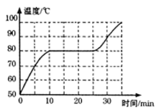
【答案】(1). 晶体 (2). 80； (3). 吸收。
【解析】
[1][2][3]从图象中可以看出，在第10到25分钟温度是保持不变的，说明此时此物质在熔化，此时物质的温度80℃即此物质的熔点，此物质是晶体，熔化过程中吸收热量。
17．如图所示，晓梅将气球套在盛有适量干冰（固态二氧化碳）的试管口上，很快看到干冰变小，而气球膨胀，且管内无液体产生，此时发生的物态变化是干冰______（选填“升华”或“凝华”），发生此物态变化需要______（选填“吸热”或“放热”），从而使得周围温度______（选填“升高”或“降低”）。
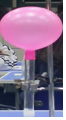
【答案】升华；吸热；降低；
【解析】物质直接由固态变为气态叫升华； 干冰是固态的二氧化碳，它在常温下就会升华为气态； 干冰升华要吸收热量，使周围空气的温度降低。
故答案为：升华； 吸热； 降低。
18．如表为小红在探究某种物质熔化规律时计录的实验数据，请根据表中的实验数据解释下列问题：
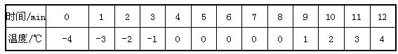
（1）该物质是_____（选填“晶体”或“非晶体”）。
（2）该物质的熔点是_____℃。
（3）温度为3℃时，该物质处于__ ___。（选填“固”“液”或“固液并存”）
【答案】（1）晶体；（2）0；（3）液。
【解析】
（1）从表中可以看到，该物质在熔化过程中有一个吸热但温度不变的过程，这是晶体熔化的特点。
（2）晶体熔化过程中，吸热但是温度不变的温度就是晶体的熔点，故该物质的熔点为0℃。
（3）物体在9分钟以后温度开始逐渐上升，所以可知物体此时已经完全熔化为液体。
三、解答题（每空2分，共34分）
19．（10分）一天，小熊在实验室里进行了探究“影响蒸发快慢的因素”的活动．
（1）如下是部分操作过程，①在两块相同的玻璃板A、B上，同时滴上__________(选填“等量”或“不等量”)的酒精；②使玻璃板A上的酒精表面积变大，玻璃板B不作处理，并保持其它条件不变；③观察两块玻璃板上酒精蒸发的快慢．
（2）上述活动是为了探究蒸发快慢与________(选填“液体温度”或“液体表面积”)的关系．会观察到玻璃板___________(选填“A”或“B”)上的酒精蒸发得快些．
（3）小熊在进行实验时不小心将温度计的玻璃泡浸入了酒精中，将其拿出后，温度计的示数会暂时________(选填“变大”或“变小”)，这是因为酒精蒸发________(选填“吸热”或“放热”)造成的．
【答案】（1）①等量；（2）液体表面积；A；（3）变小；吸热
【解析】（1）①在两块相同的玻璃板A、B上，同时滴上等量的酒精；
（2）上述活动是为了探究蒸发快慢与液体表面积的关系，会观察到玻璃板表面积大的A玻璃板上的酒精蒸发得快些；
（3）小熊在进行实验时不小心将温度计的玻璃泡浸入了酒精中，将其拿出后，因为温度计玻璃泡上的酒精蒸发吸热，所以温度计的示数会暂时变小．
20．（8分）（2020•泰州）如图甲是探究“冰的熔化特点”的实验装置。
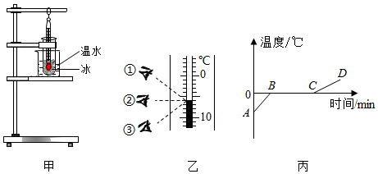
（1）图乙中读数方法正确的是 （填序号），温度计的示数是 ℃；
（2）表是小明设计的数据记录表格，请你帮小明完善表格设计，补全所缺内容；
时间/min | 0 | 0.5 | 1 | 1.5 | …
温度/℃
（3）图丙是冰熔化时温度与时间关系的图象，由图可知，冰属于 （选填“晶体”或“非晶体”）。
【答案】（1）②；（2）-6； （3）状态；（4）晶体。
【解析】
（1）A俯视，错误，C仰视错误，B视线与液柱的上表面相平，正确；温度计的分度值是1℃，此时是零下，液柱上表面对准了第6个小格处，读作-6℃；
（2）探究冰的熔化特点时，需要记录冰在加热相同的时间间隔时温度的变化情况，以及该温度下冰的状态，表格中还需要记录的内容是“状态”；
（3）由图可知，冰在熔化过程中，温度保持不变，故为晶体。
故答案为：（1）②；（2）-6； （3）状态；（4）晶体。
22．（8分）（2019·黔东南）小明用如图1所示的实验装置探究水沸腾的特点。
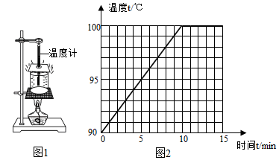
（1）请指出图1中的操作错误： 。
（2）如图2是根据实验数据画出的水温度随时间变化的图线。由图可知，水沸腾时的特点是：水继续吸热，温度 。
（3）为说明水在沸腾过程中是否需要吸热，应 ，观察水是否继续沸腾。
（4）小明再次实验时为节省加热时间，减少了水的质量，请在图2中画出大致能体现这项措施的图线。
【答案】（1）温度计的玻璃泡碰到容器底壁；（2）不变；（3）停止加热；（4）见下图。
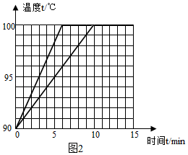
【解析】
（1）实验中温度计的使用，要注意使用前看清量程和分度值，使用时要让温度计液泡完全浸没与被测液体中，不能碰到容器底和容器壁。读数时要让温度计继续待在被测液体中，等到示数稳定后再读数，读数时视线要与温度计刻度垂直。
（2）水在达到沸点后，如果还在吸热就会持续沸腾。沸腾时，虽然在吸热，但是温度不再变化。
（3）水沸腾后，已经达到了沸点，在持续沸腾时，停止加热，观察水是否继续保持沸腾，如果不再沸腾则说明沸腾过程中需要持续吸收热量。
（4）实验中，如果把水的质量减少，那么水达到沸腾所需要的时间就会缩短，如上图所示。
23．（8分）以下是关于相对湿度的资料
①若1 m³的空气能容纳水蒸气为8 g,而实际容纳了4 g,则相对湿度为50%。
②相对湿度越大,水蒸发得越慢。
如图,其中一温度计液泡由浸透水的布料覆盖(湿球温度计),另一温度计的液泡直接暴露在空气中(干球温度计),利用两温度计的示数及下表可得当时的相对湿度。
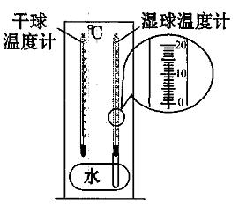
干、湿球温度计示数差(℃)相对湿度(%)干球温度计示数(℃) | 1 | 2 | 3
14 | 89 | 79 | 69
16 | 90 | 80 | 71
18 | 91 | 81 | 72
20 | 91 | 82 | 74
(1)图中干球温度计示数为16 ℃,湿球温度计示数为 ℃。从表中推算出此时相对湿度是 %。
(2)根据表归纳“当湿球温度计与干球温度计示数差为3 ℃时,相对湿度与干球温度计测得的温度的关系。”： ；
(3)简单解释为什么广州相对湿度大于90%的日子,湿衣服很难晾干： ；
【答案】
(1)14；80；
(2)当湿球温度计与干球温度计示数差为3 ℃时,干球温度计测得的温度越高,相对湿度越大。
(3)湿衣服晾干是因为衣服上的水蒸发,根据相对湿度越大,水蒸发得越慢,所以广州相对湿度大于90%的日子,水分蒸发得慢,湿衣服很难晾干。
【解析】
(1)读出图中湿球温度计的示数为14 ℃,由表得相对湿度为80%。
(2)由表中湿球温度计与干球温度计示数差为3 ℃时的数据,可知相对湿度随干球温度计示数的增大而增大。
(3)从题目中可知,相对湿度越大,水蒸发得越慢,所以当相对湿度大于90%时衣服就很难晾干了。

